BR-MR73A机械类过程文档
Name | Owner | Modified | Created
前期文档 | 陈家昇 | 2026-07-09 14:28 | 2026-06-08 16:18
中期迭代文档 | 陈家昇 | 2026-07-09 14:28 | 2026-06-09 15:24
验证与发布文档 | 陈家昇 | 2026-07-09 14:28 | 2026-06-09 15:26
横向项目文档 | 陈家昇 | 2026-07-09 14:29 | 2026-06-16 19:44

结构需求池
 | 部位 | 需求 | 问题定位 | 方案 | v1
1 | 头 | 视觉：360度视觉范围（如：安装位置及传感器数量增加等优化）：支持仿人类的作业操作可视空间 | 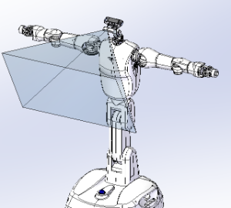  图为距离1米的视广角  目前D435：深度FOV(H×V): 87°×58°，RGBFOV: 69°×42°  Realsense 深度准度：2% at 2 m，理想量程：.3 to 3 m  Realsense D435工图：  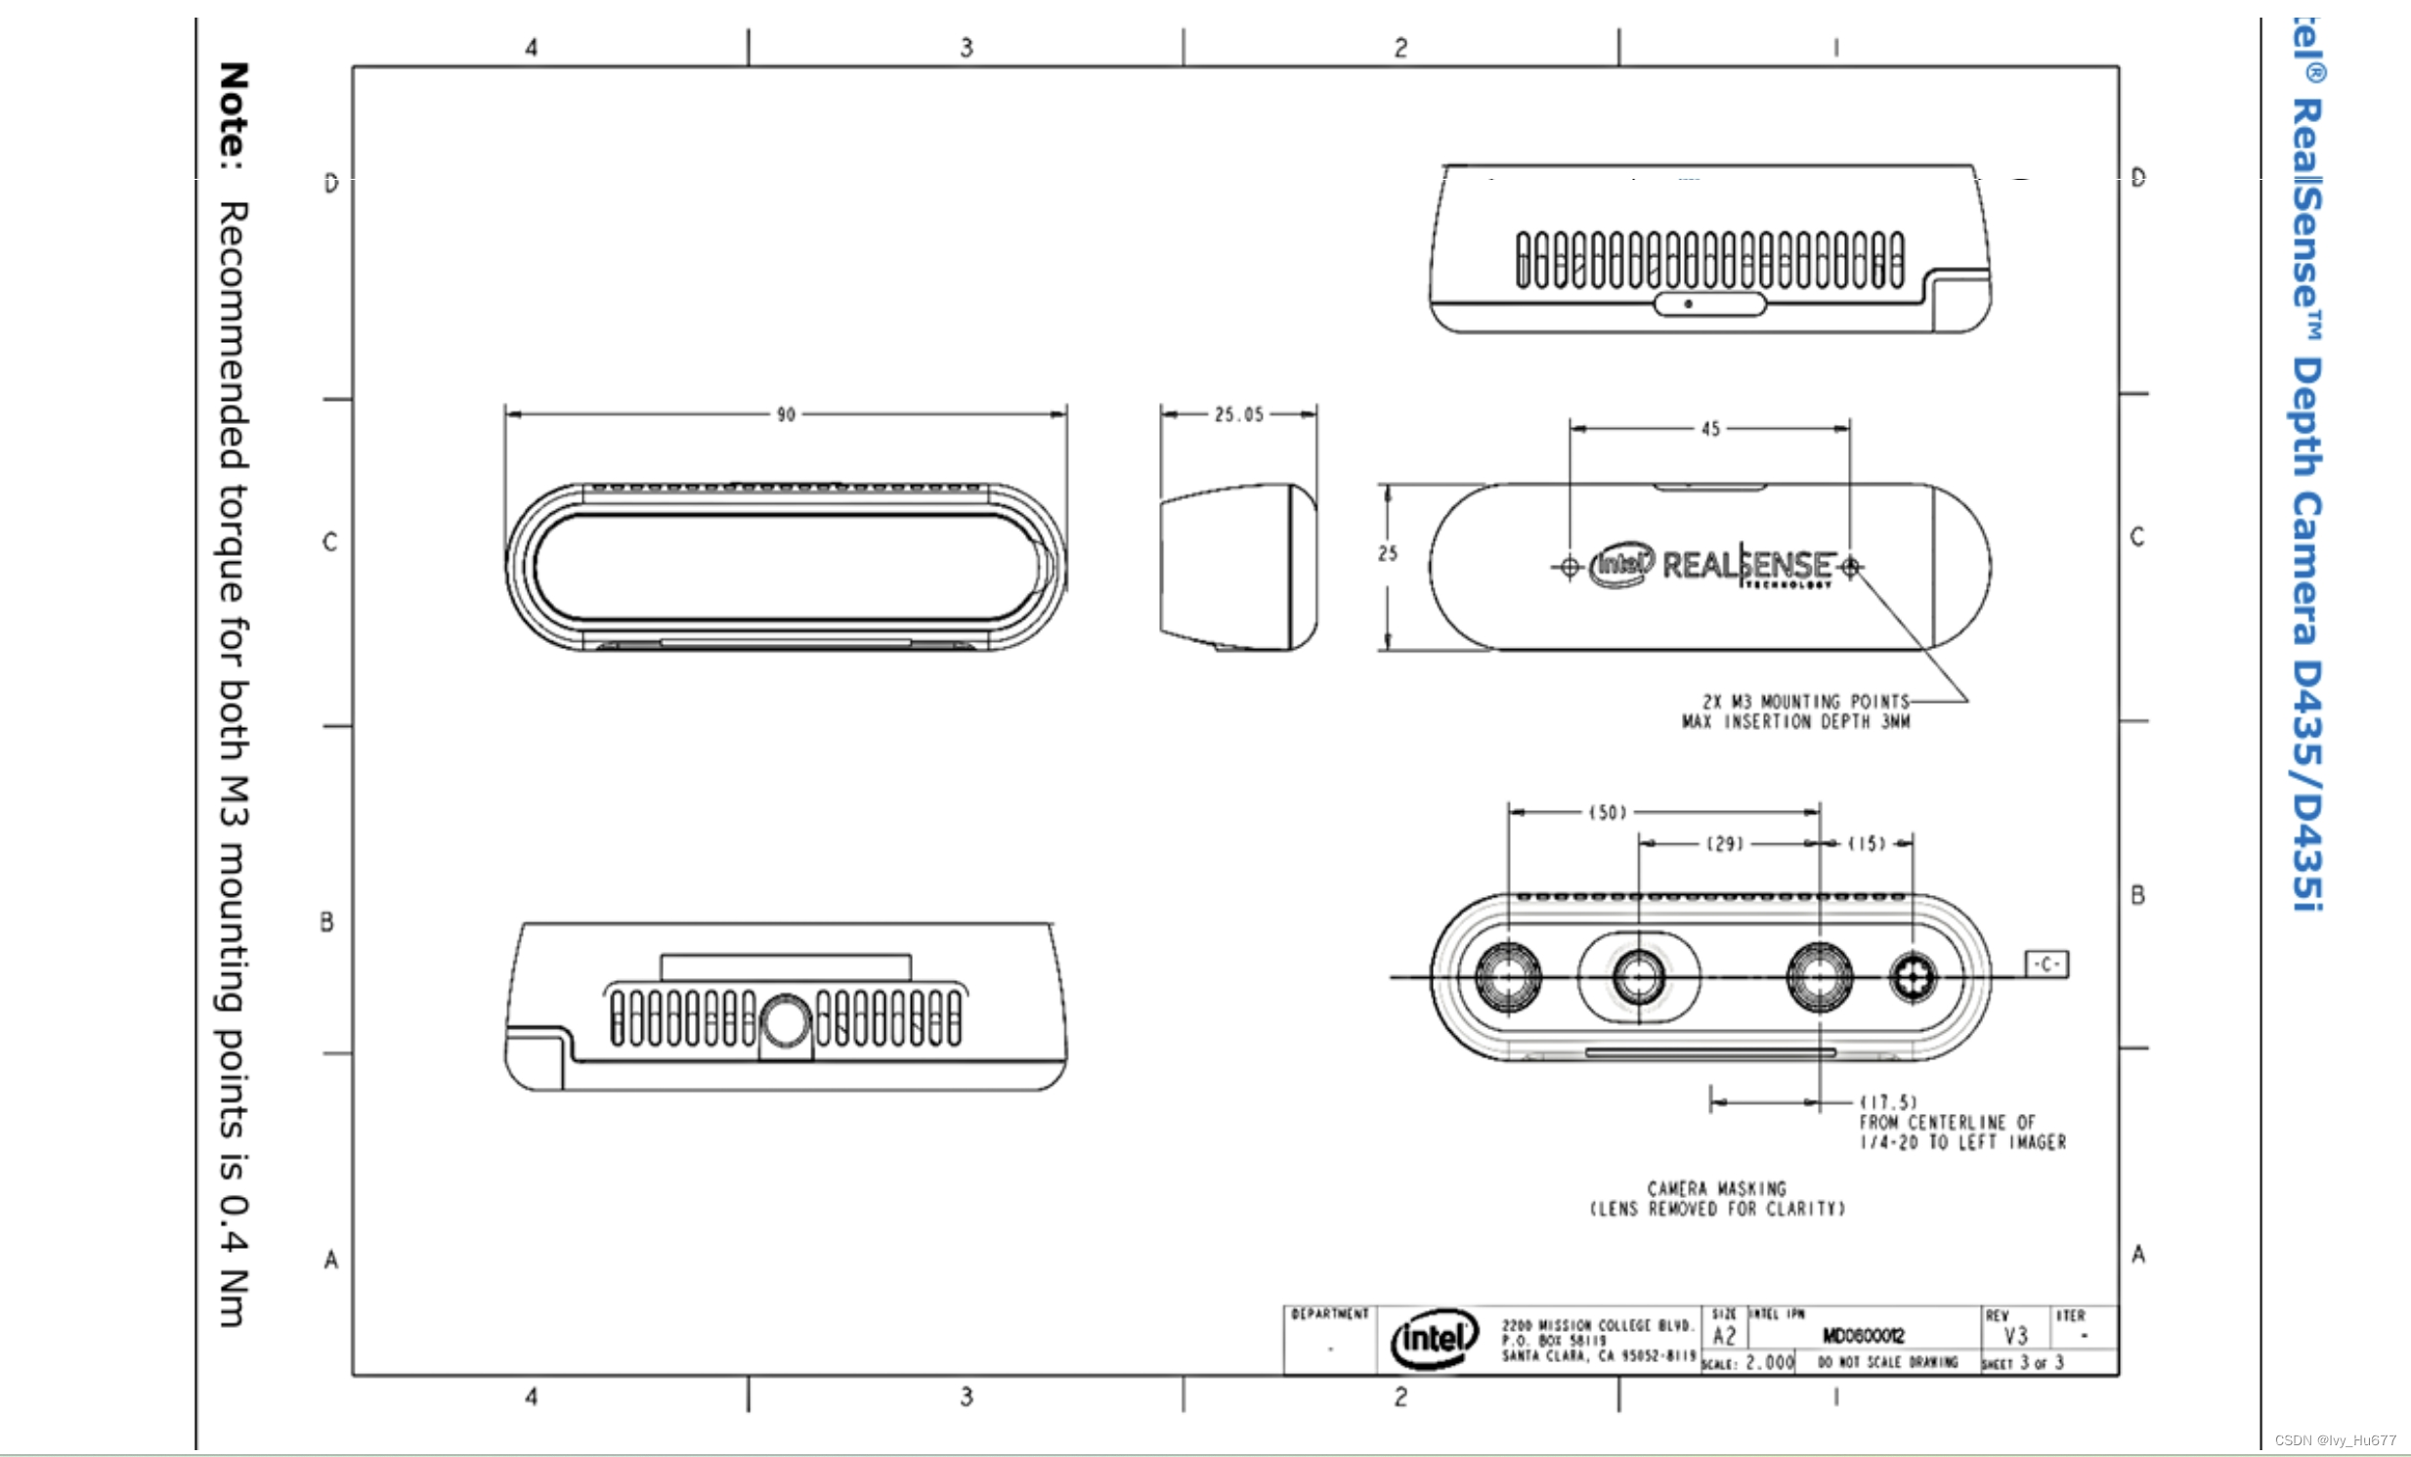 | 需要同步的、360度的视觉输入→至少4个视觉传感器  目前侧方安装板距离外壳仅4mm，后方约为30mm  方案1：将扬声器模组更换为窄款（5018->5017)  方案2：将当前扬声器模组垂直安装（左右声道限制）  方案3：在两侧外壳上预留安装空间（类似耳朵结构）  扬声器：5w，50mm全频，线长1.2m，USB  发现的其他问题：  北航模扬声器型有误，已更新；  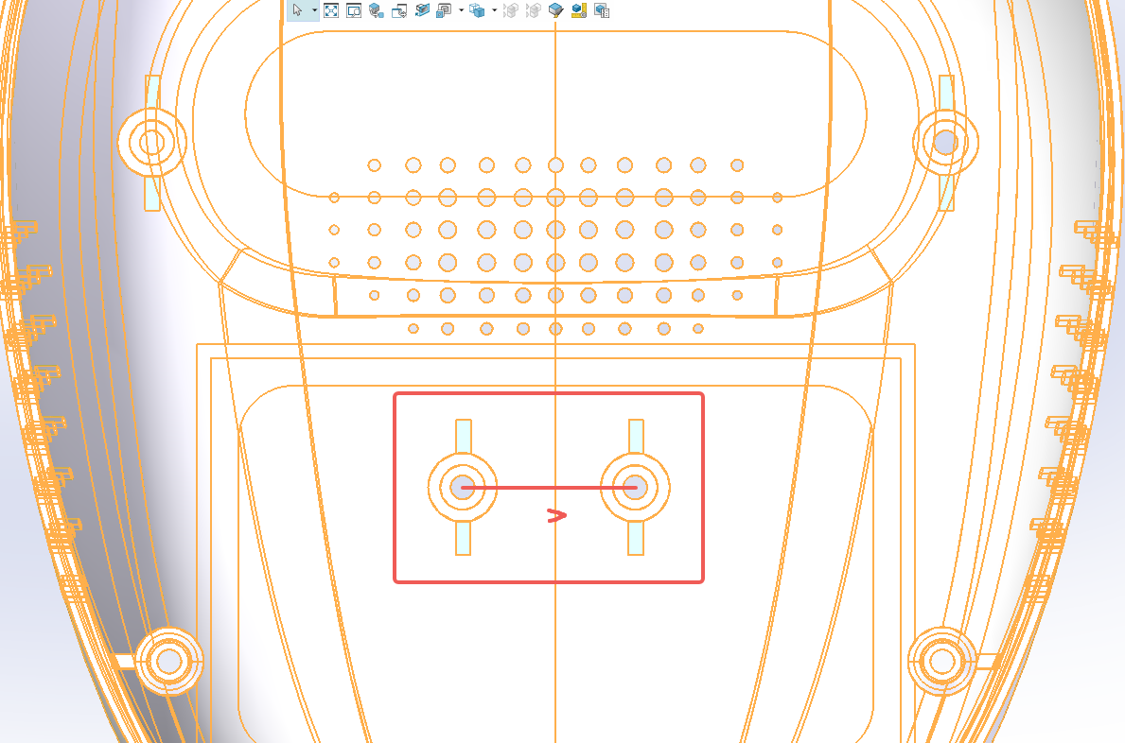  外壳建模时安装孔是不对称的； | 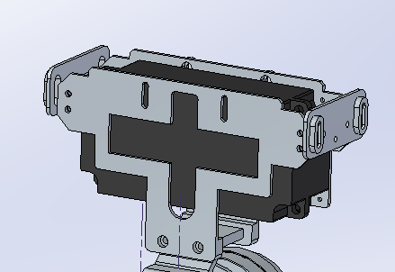  前：保留原样  后：改变原安装版尺寸，给M3螺钉提供内嵌安装空间，位置与前端保持镜像  左右：在原有连接件上增加一个安装版，与后安装板采用同一安装策略，左右镜像，高度较前后稍低  注：左右安装板可选择性安装，如有安装需求，须修改头部外壳尺寸（左右耳位置会有干涉）  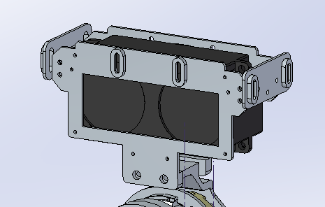
2 | 头 | 人机交互：显示屏安装位置或面窗优化：目前显示屏透明度高，屏幕显示区显示出了内框边缘影响美观 | 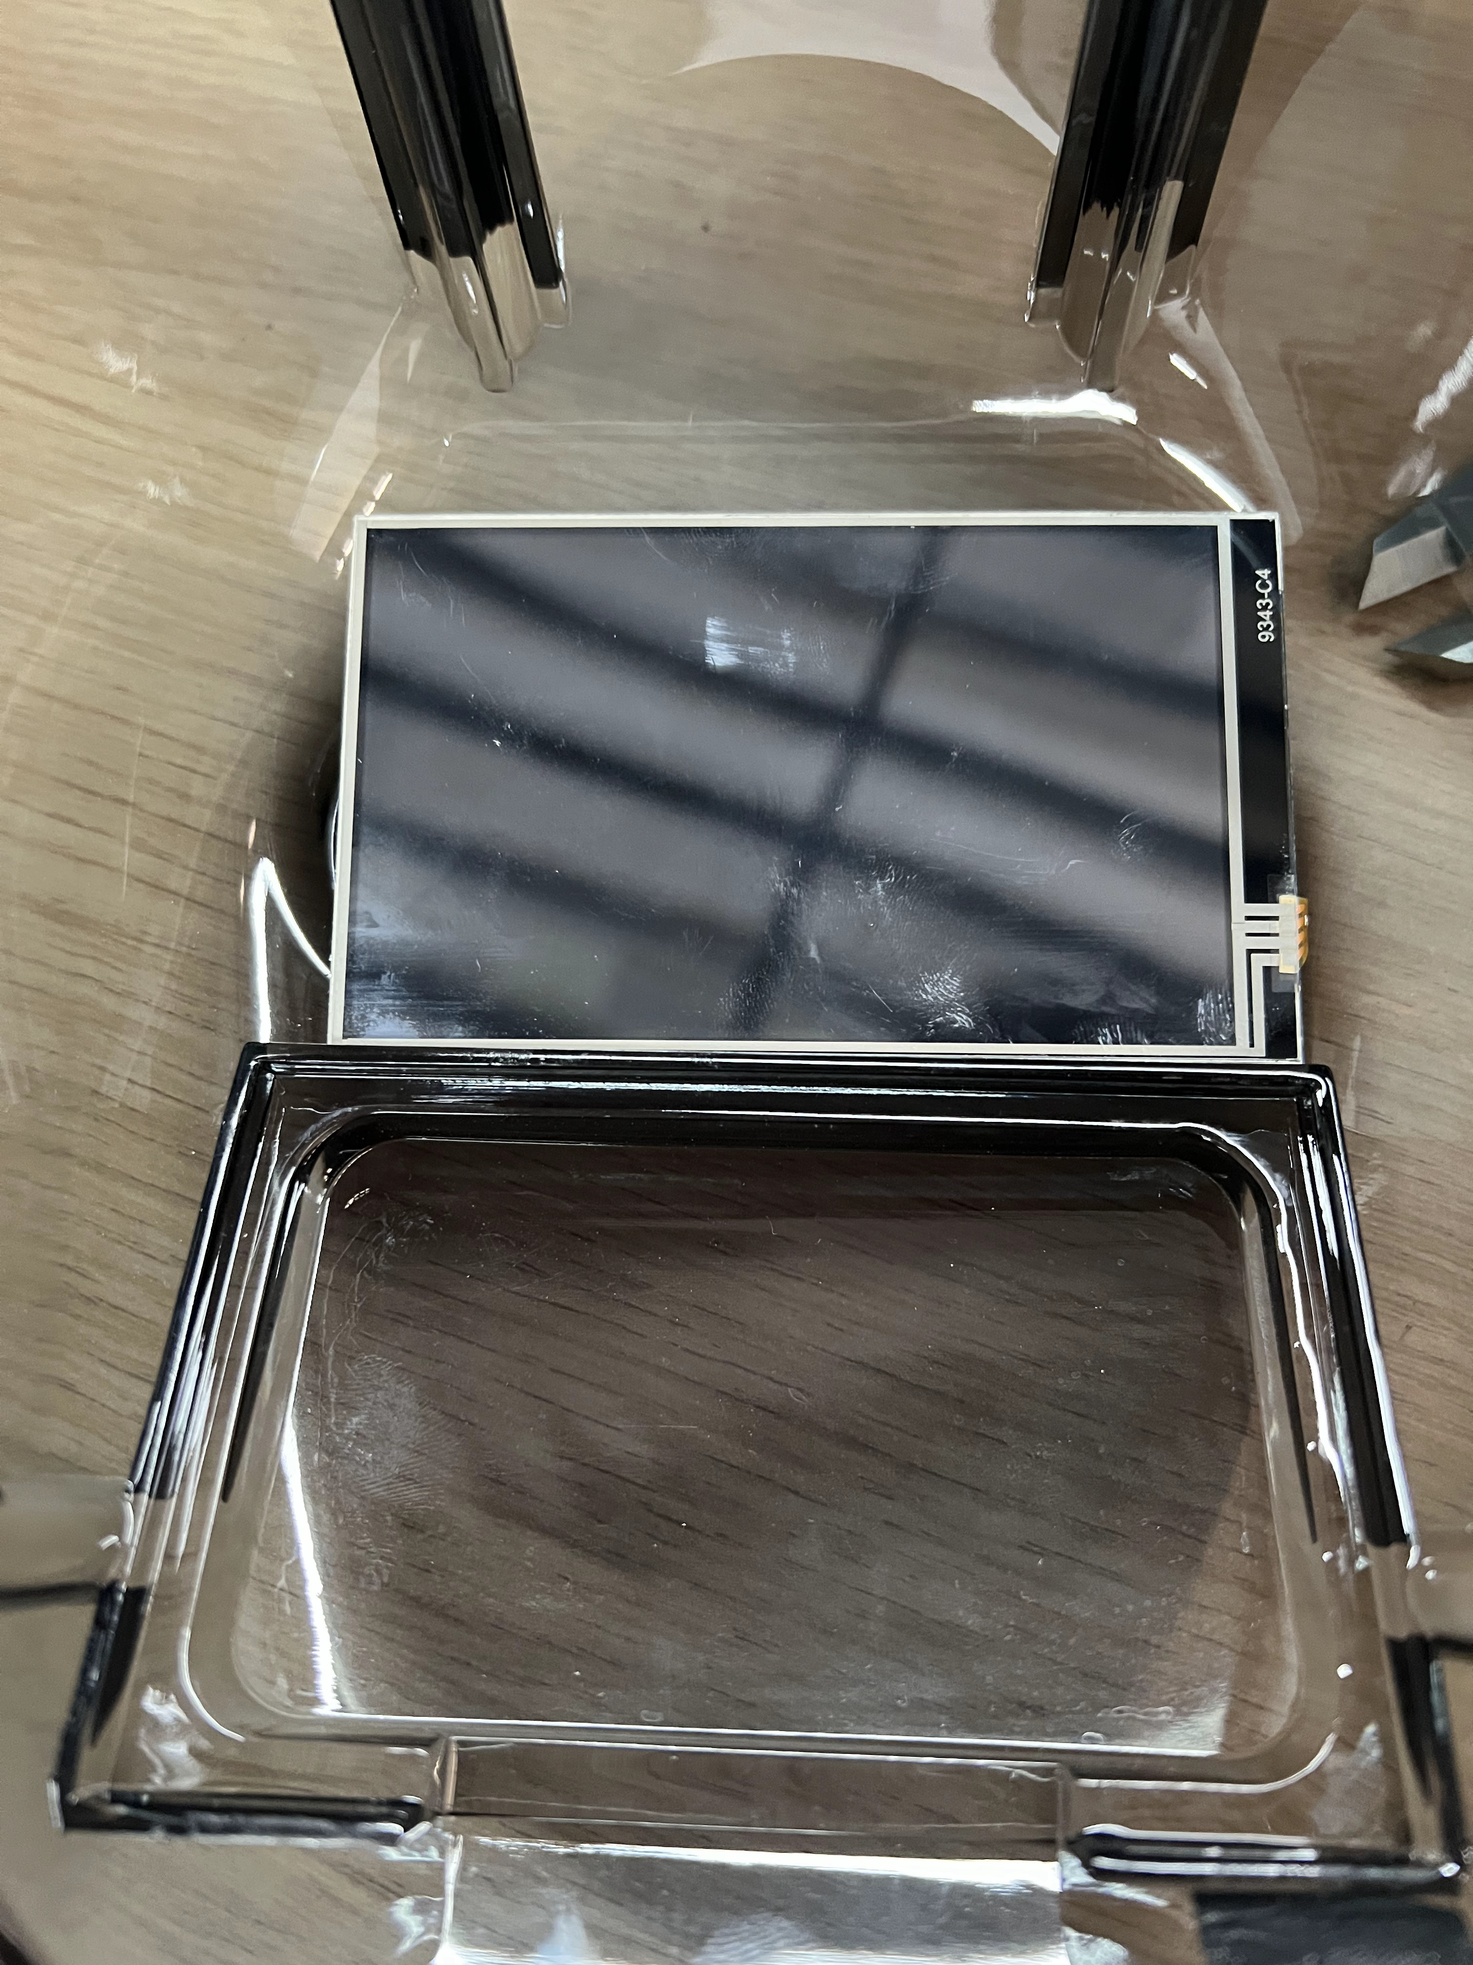  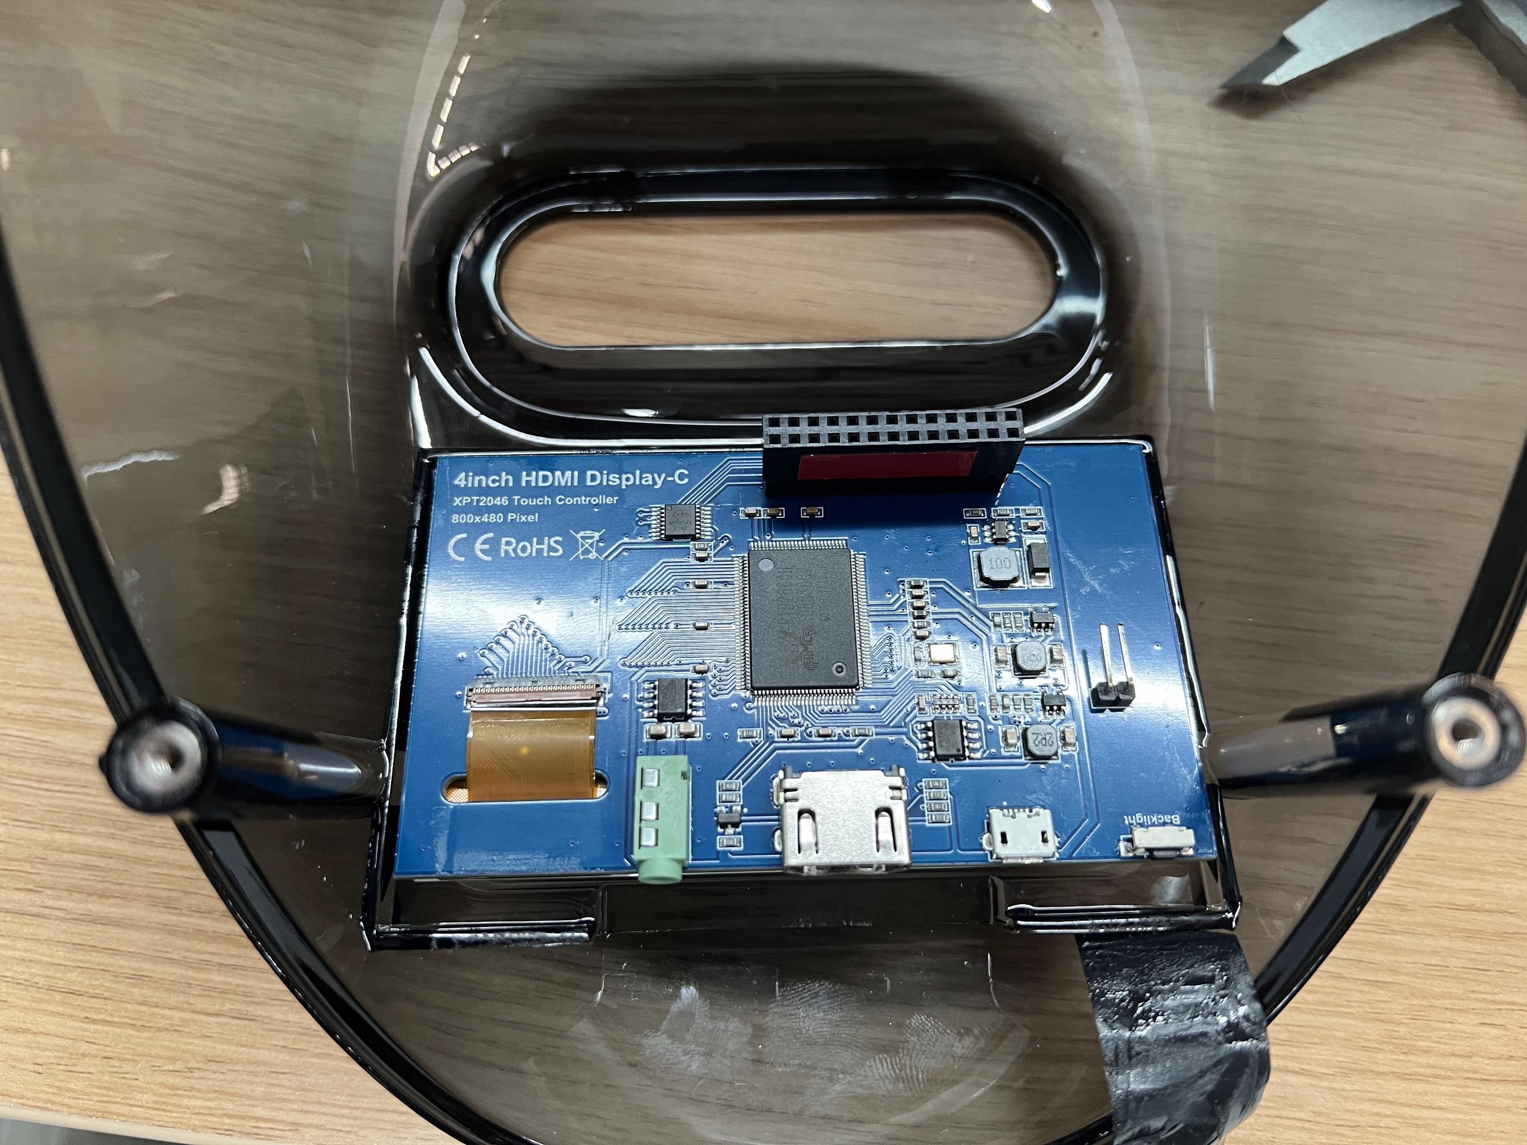  目前显示屏放入槽中后左右仍有少量余量（1-2mm左右），前后有较大余量（5mm左右） | 电路板尺寸：98.6×58mm  液晶屏带框尺寸：97.6*57mm 4inch  液晶屏裸屏尺寸：89×54mm（右侧有一条5mm黑边)  4inch面部效果：  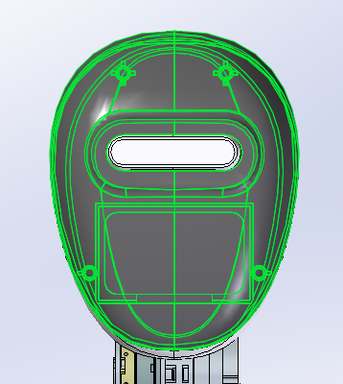  5inch面部效果：  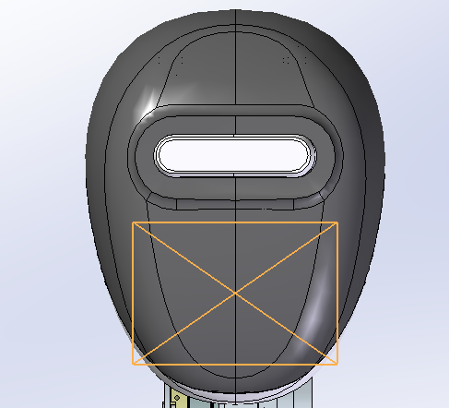  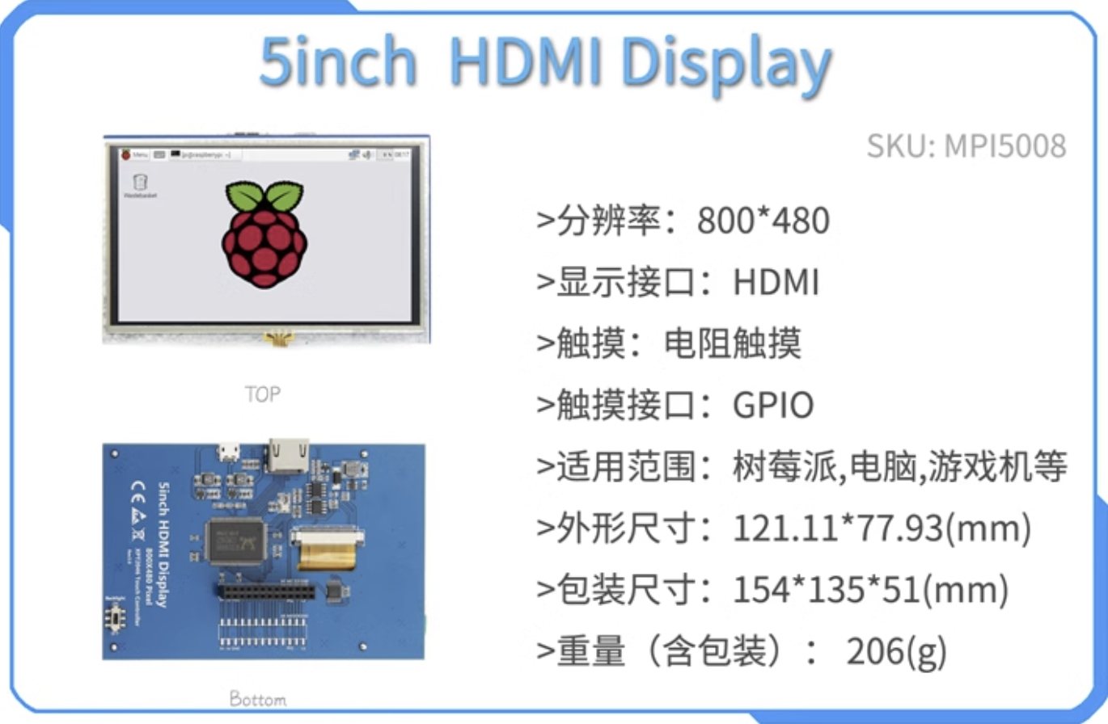  3.5寸/4.3寸/5寸/7寸/10.1寸 树莓派3代4代 HDMI电容触摸屏显示器-淘宝网 | 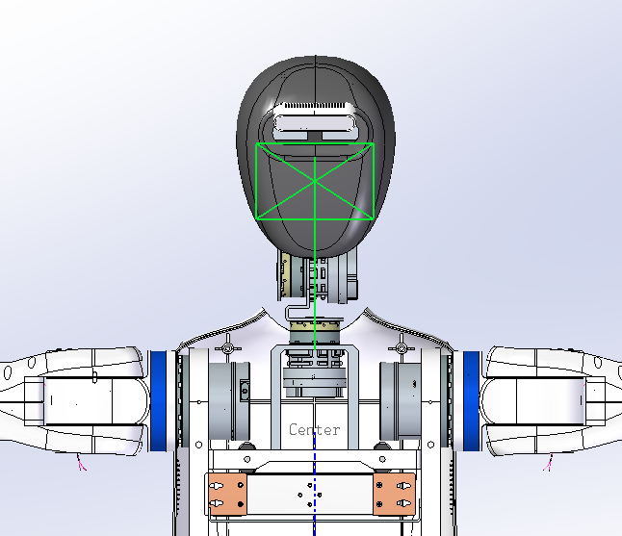  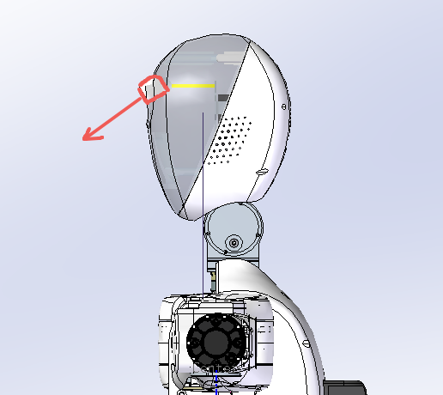
3 | 脖子 | 脖子自由度：3个（左右、上下、旋转），可视范围>90度，旋转自由度优先级可次之 | 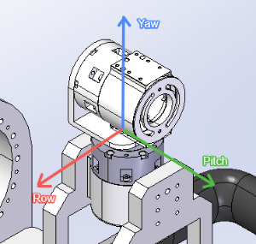  目前已有俯仰p和偏航y，缺少横滚r自由度 | 1、优化软胶材料（织布/尼龙/TPE）  2、增加线束限位圈，防止在大幅度运动过程中线束缠绕、干涉  3、目前使用开璇智能KGM-08，：额定转矩4Nm，峰值转矩9Nm，弯矩使用允许值20Nm，瞬时允许40Nm；尺寸42×46mm  4、可替换为BSJ11：平均负载转矩8.9，启停允许转矩11Nm，允许最大弯矩74Nm；尺寸67×78mm | 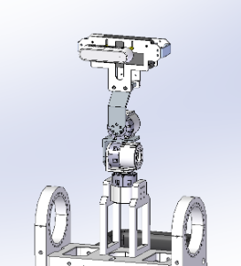  增加一个Row关节 R、P、Y关节间无translation  高度效果与下图所示相同
4 | 脖子 | 脖子高度实现类人高度（目前脖子太短），可参考值10-18cm | 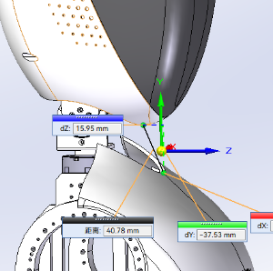  目前脖子长度大概40mm，垂直距离或更短 | 1、改变传动结构长度  2、添加一个Row关节 | 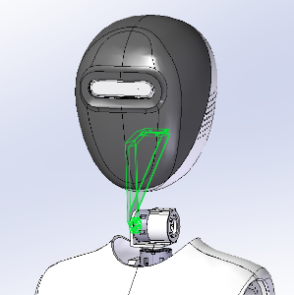  头部电机固定提高60mm  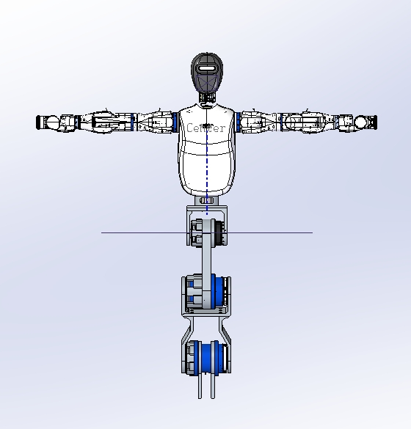  整体效果
5 | 脖子 | 脖子部分，便于头部零件的走线 | 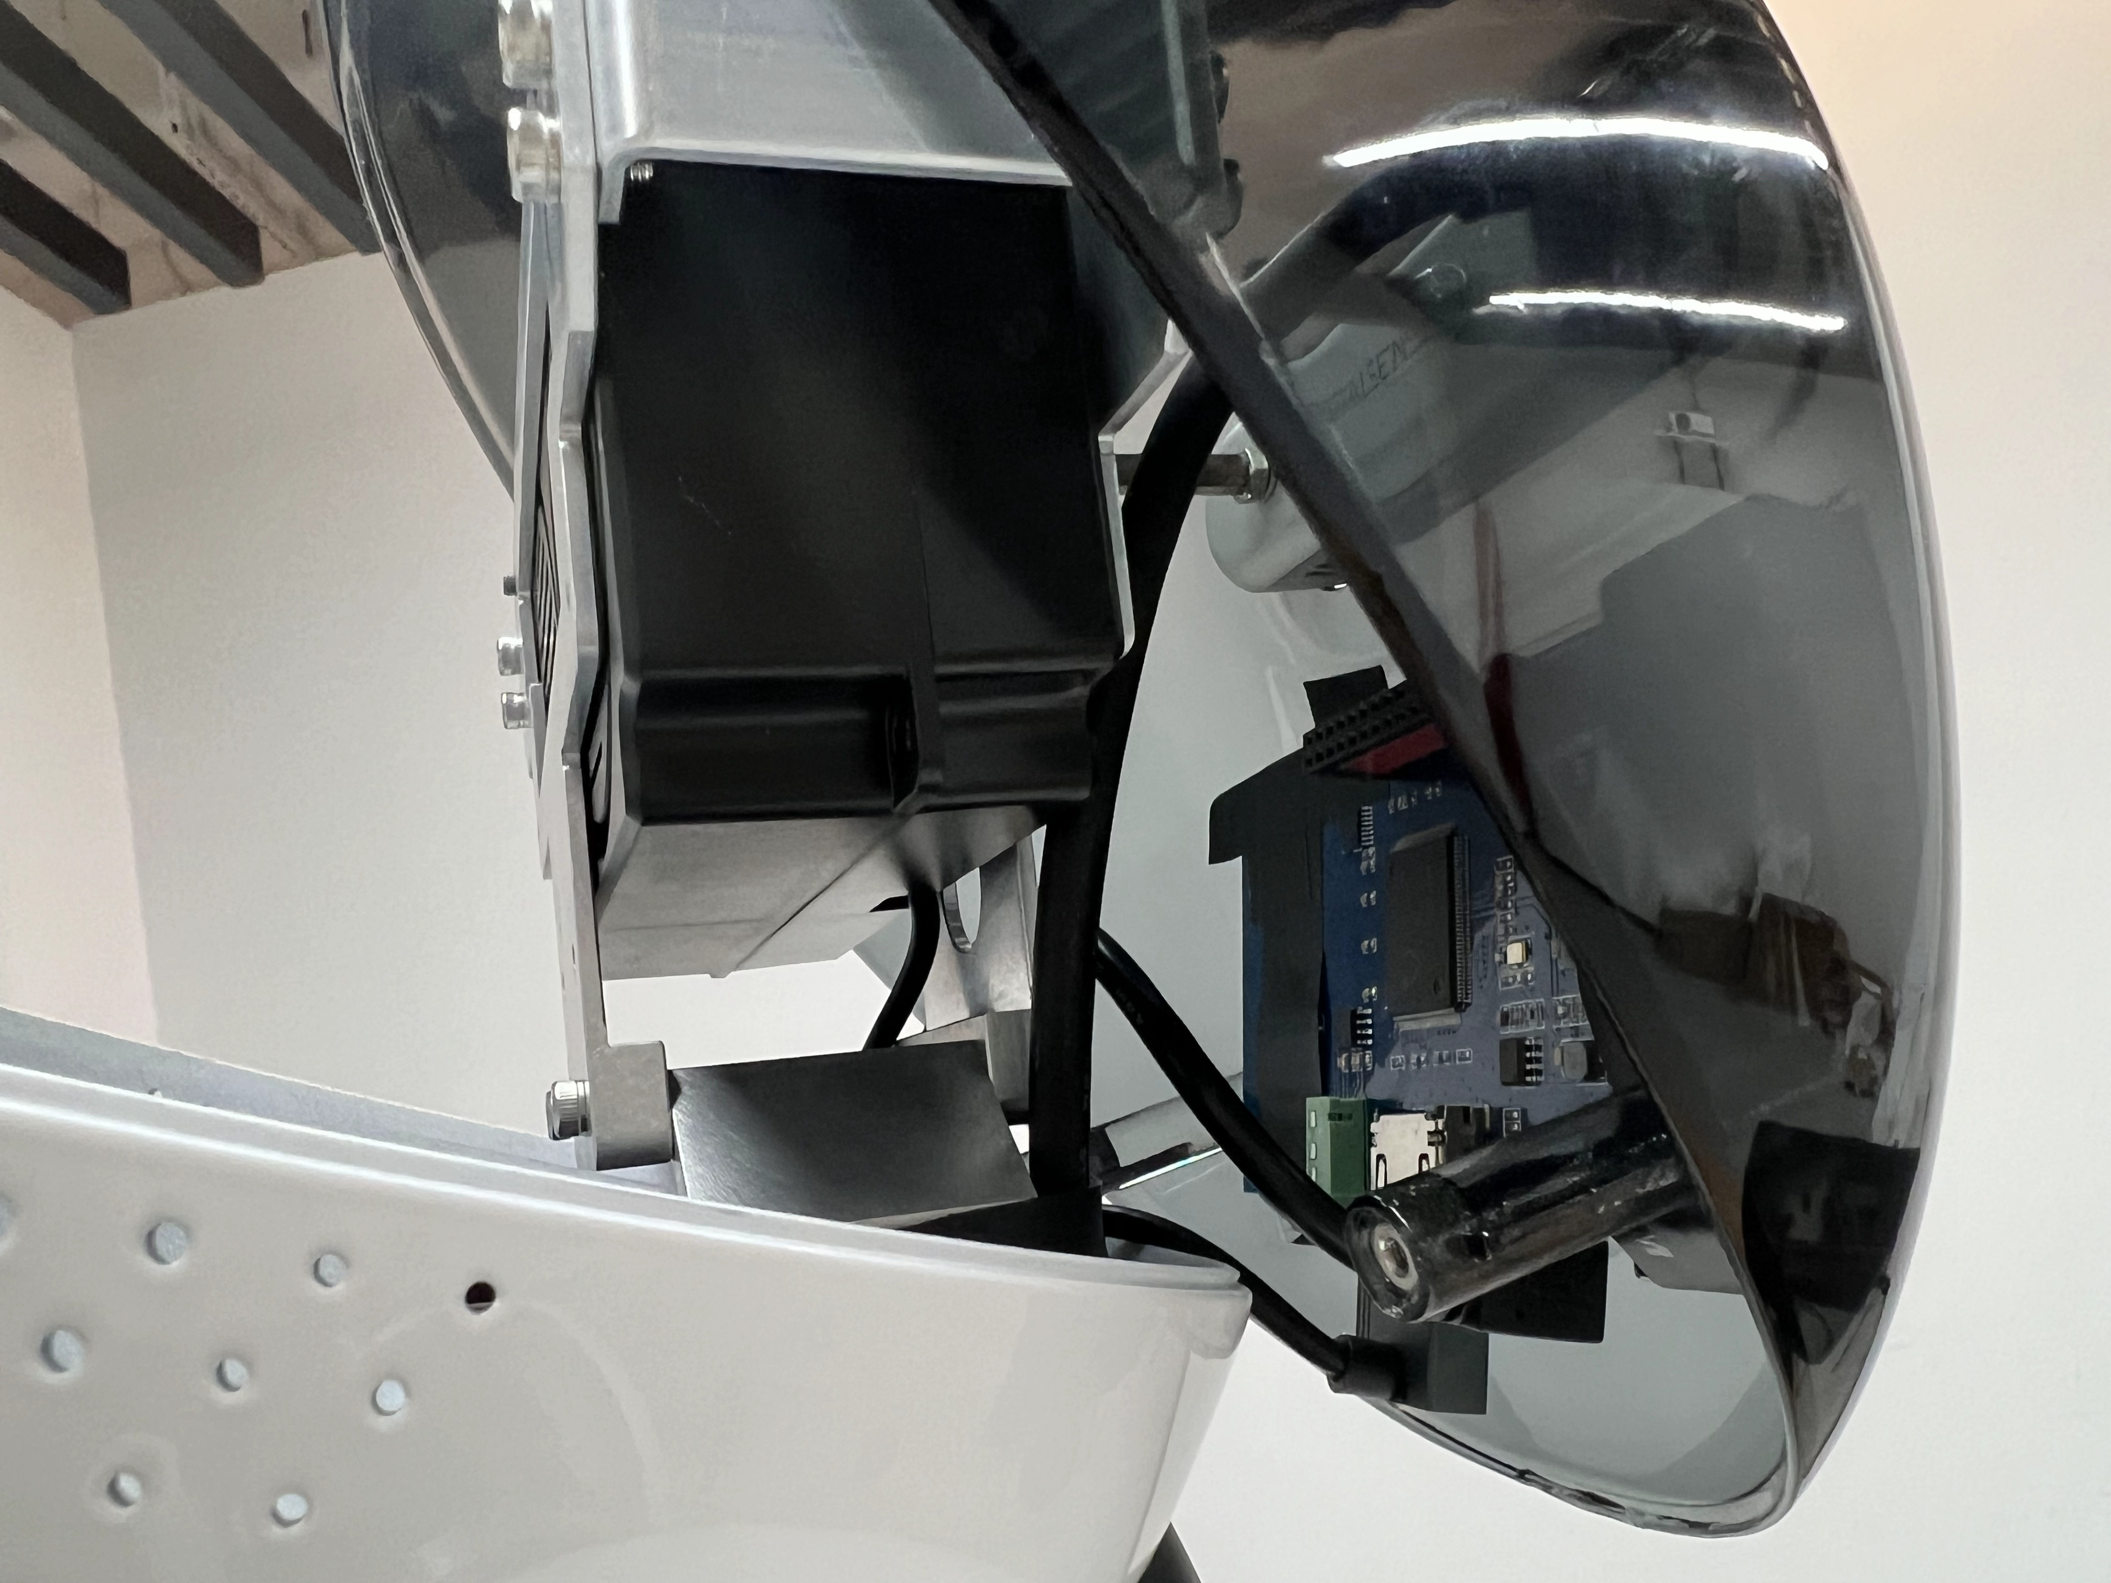  目前头部线束：Realsense-D435、显示屏数据+电源、麦克风数据线  目前走线约束原因：颈部软胶包裹比较贴合驱/传动模块 | 使用更易产生形变的材料，适当放宽约束尺寸  弹力针织布、氨纶、涤纶、鲨鱼皮  TPE，PUR，复合硅橡胶
6 | 肩 | 双臂与躯干不干涉（目前临时增加了一个结构件） | 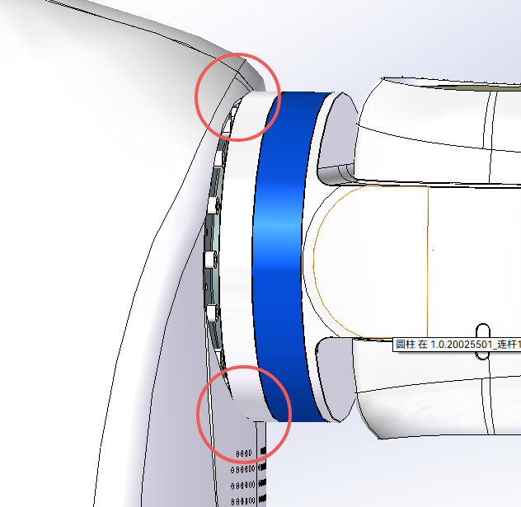  连杆1到2近端法兰与外壳有干涉 | 修改外壳
7 | 肩 | 手臂零位与整机零位保持一致，便于用户理解与应用。 |  | ()
8 | 肩 | 肩部：受力件的分析优化（现有双臂负载：5-10kg; 未来会拓展到 10-20kg) | 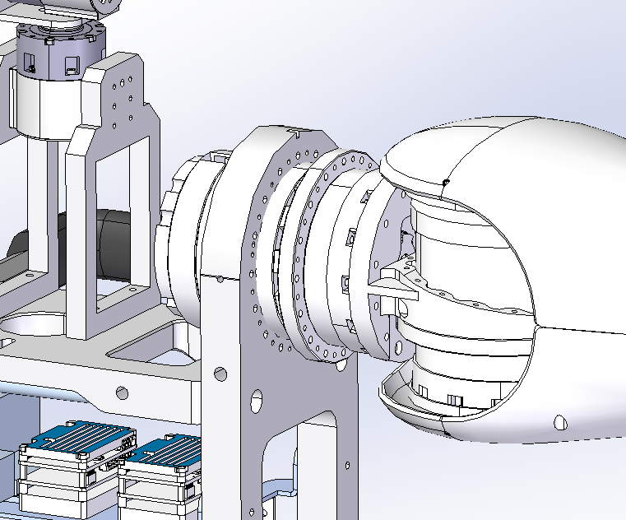 | 对torso框架最恶劣静/动工况进行FEA仿真  - Maximum static load + Arm weight  - Maximum acceleration/deceleration  - Duty cycle  - Impact load(2-4 x static load)
9 | 躯干 | 主框结构安装孔位优化：结构新的工业设计优化对应安装孔位 | 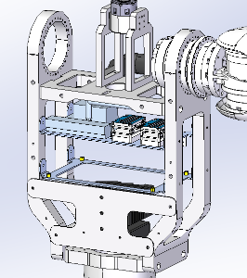
10 | 躯干 | 躯干与腰部连接牢固（目前极易松动） | 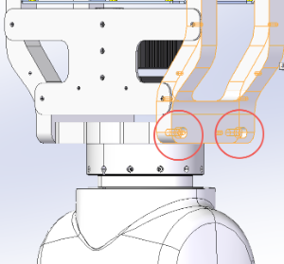  目前连接方式：每侧2个Φ4×5定位孔+2个M6×15螺栓孔 | 每侧3个M6×15螺栓孔+12.9螺钉+弹簧垫片+扭矩扳手安装  每侧2个Φ5×5定位销 | 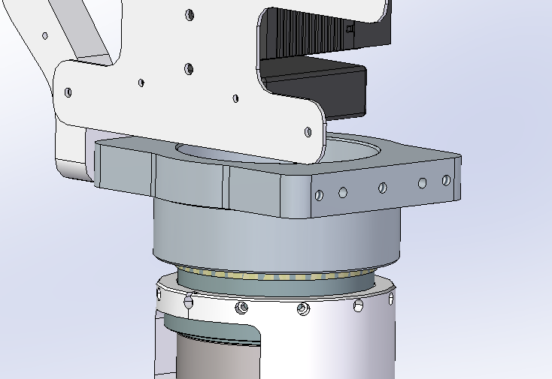  同步更换为BSJ20关节 | 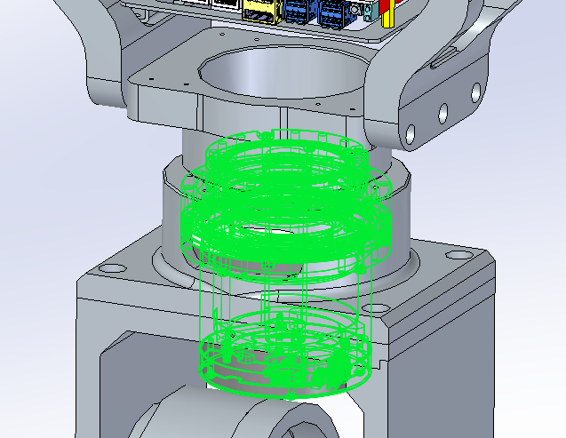  更换为伟创25关节，刚度较20关节提升一倍，具有更强的抗动态弯矩、转矩能力，提升上半身作业时的稳定性。
11 | 躯干 | 躯干内电器元件排布 | Nvidia AGX  Thor开发套件尺寸：243.19×112.4×56.88 mm  AGX Orin开发套件尺寸：103×90.5×34.77 mm  Orin Nano开发套件尺寸：100×79×21 mm  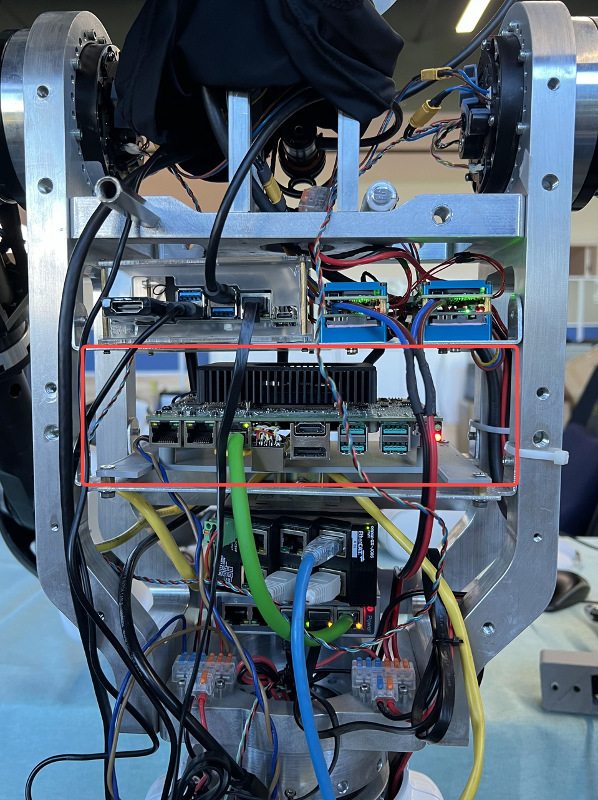 | 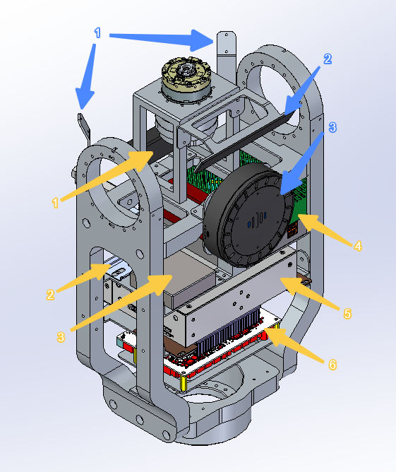  1：背部软排线鱼眼125°广角无畸变  2：胸部双目鱼眼125°广角无畸变  3：智能音箱(扬声器+麦)  1：1转4USB拓展坞  2：C45导轨60mm  3：DP转2HDMI转换器  4：Jetson AGX Orin Developer Kit  5：5G工业路由器  6：i5带风扇控制器  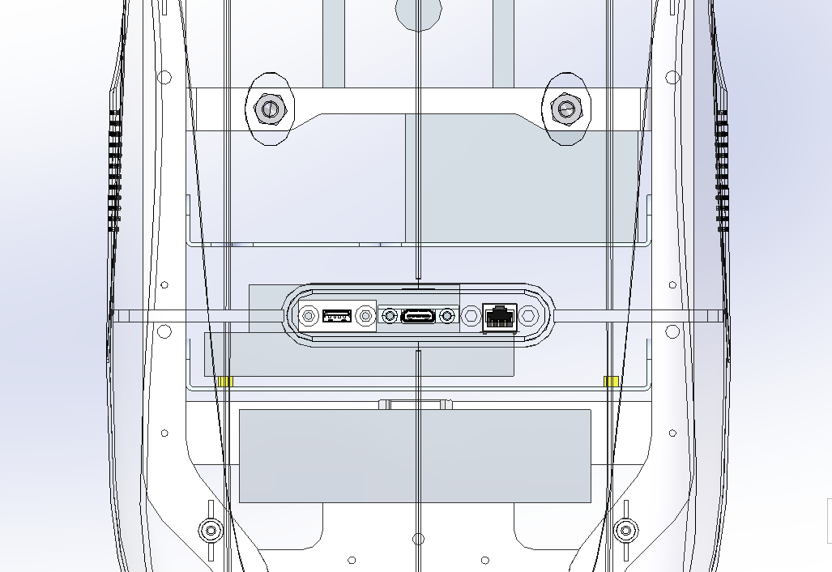  背部接口：USB、HDMI、网口  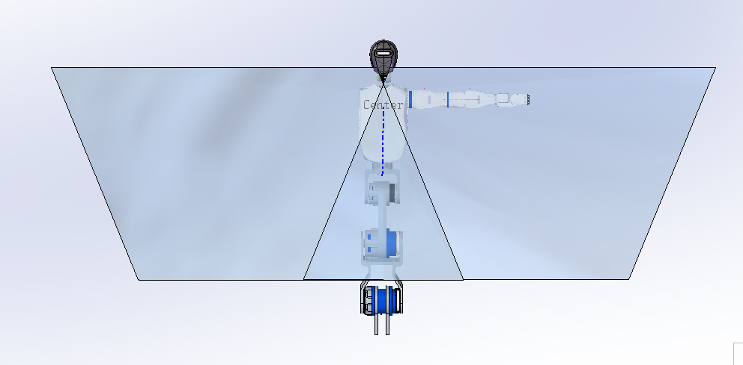  图中机器人高175cm 相机安装角度为水平±45°俯仰-30°  图中视野范围是1m距离下所见画面轮廓  基本上可以覆盖从头到脚范围内的四周环境信息  潜在视野盲区：底盘近端(1m内)的信息；手臂遮挡掉小部分侧面信息，但是在手臂放下状态下遮挡会更少一些  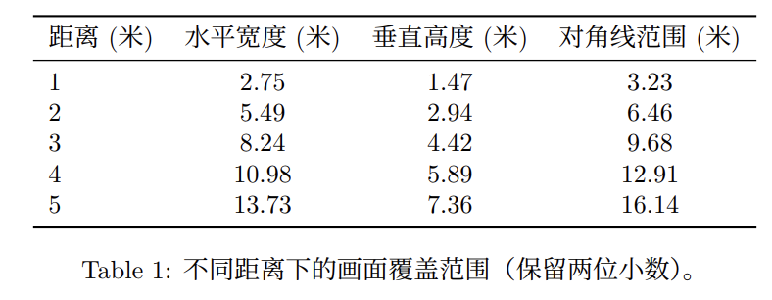 | 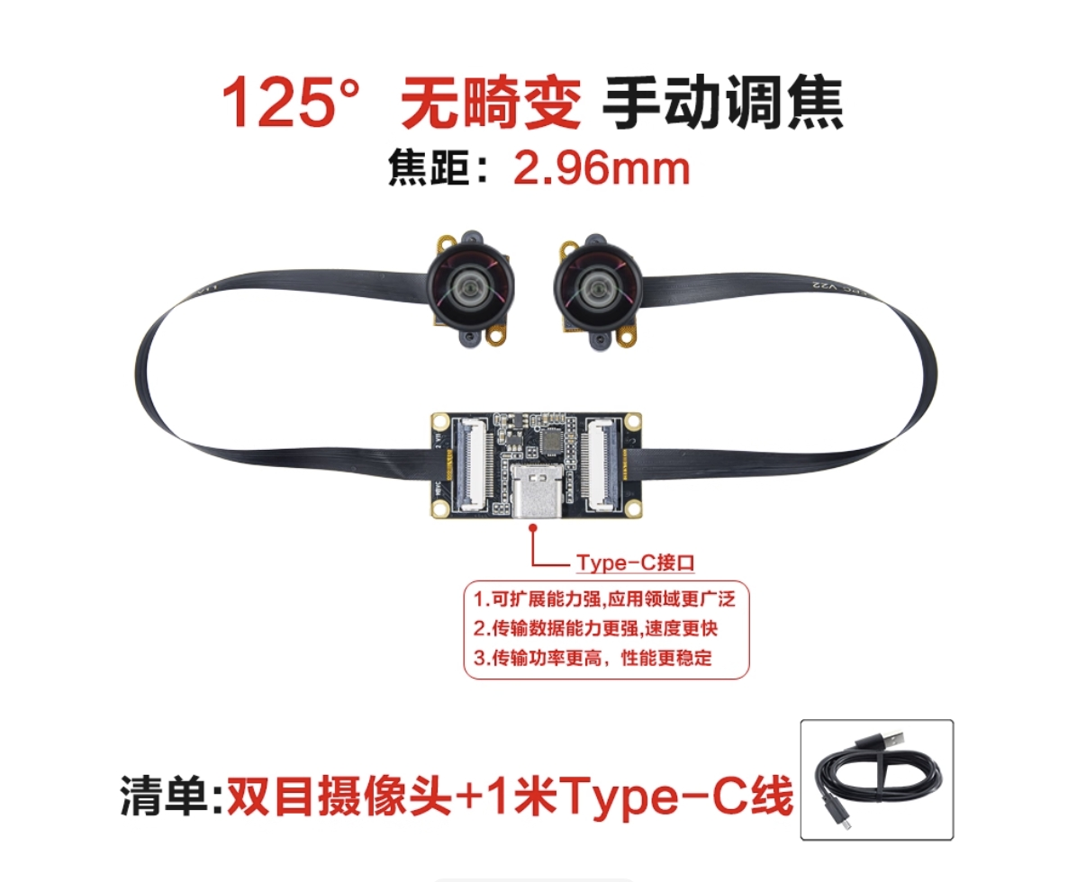  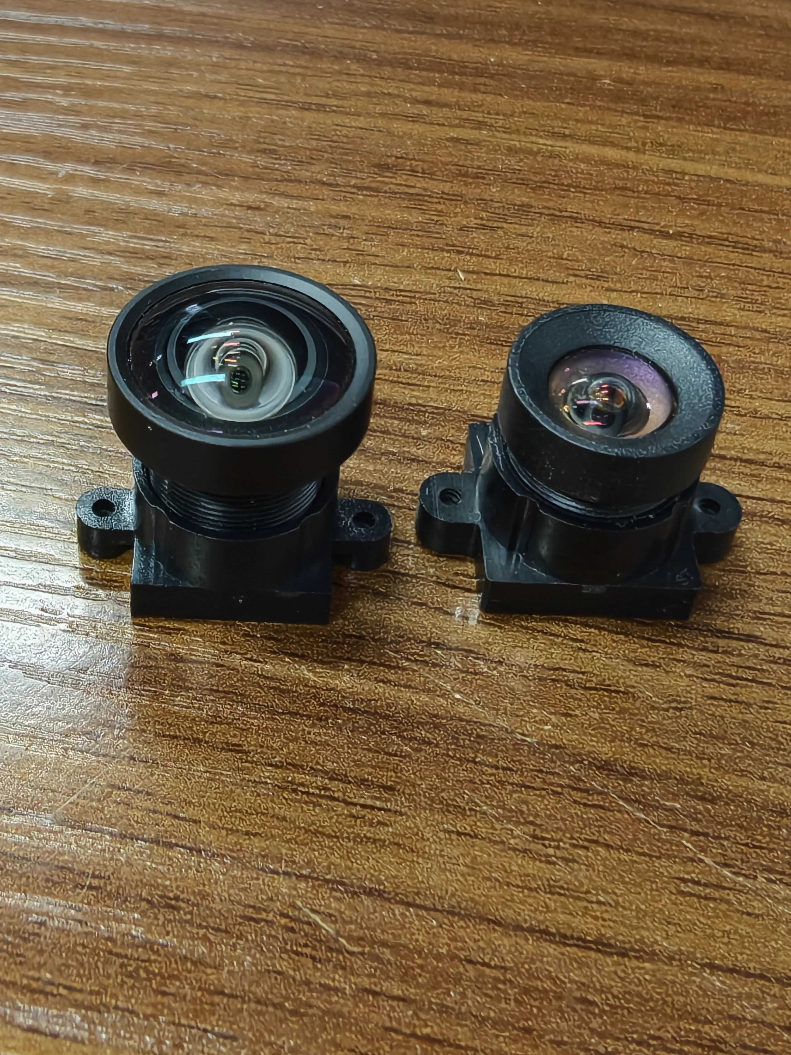  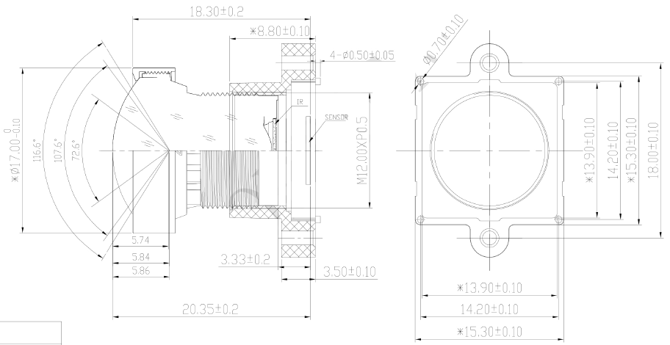  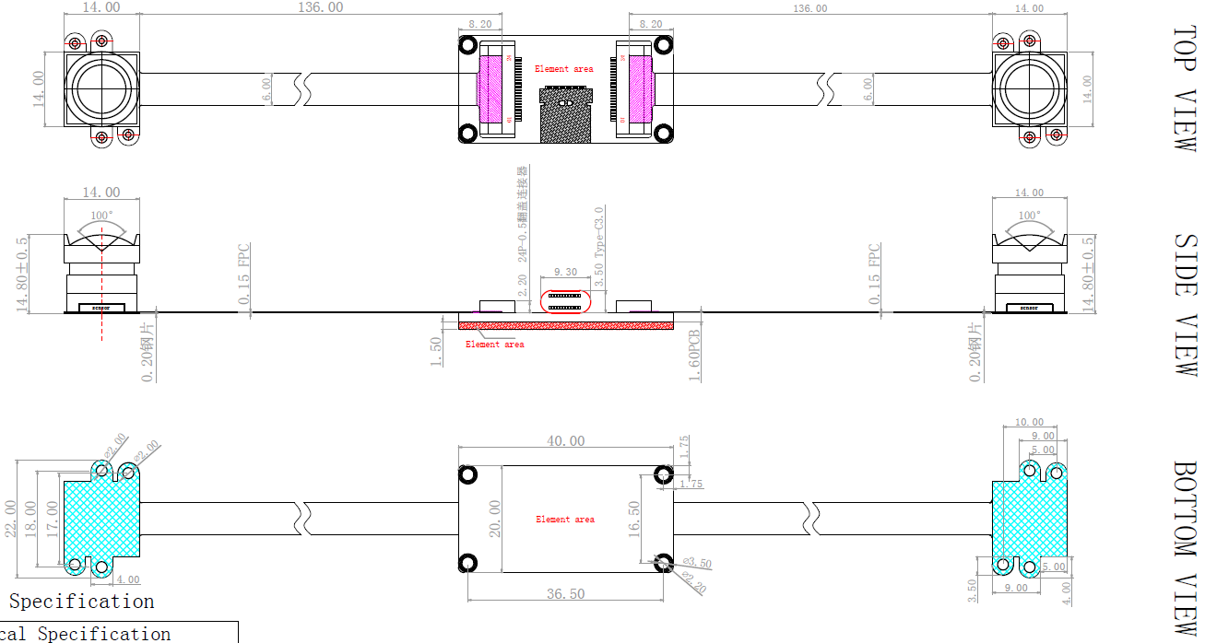  100万像素双720P黑白全局快门曝光双目同步相机高帧USB3.0摄像头-淘宝网  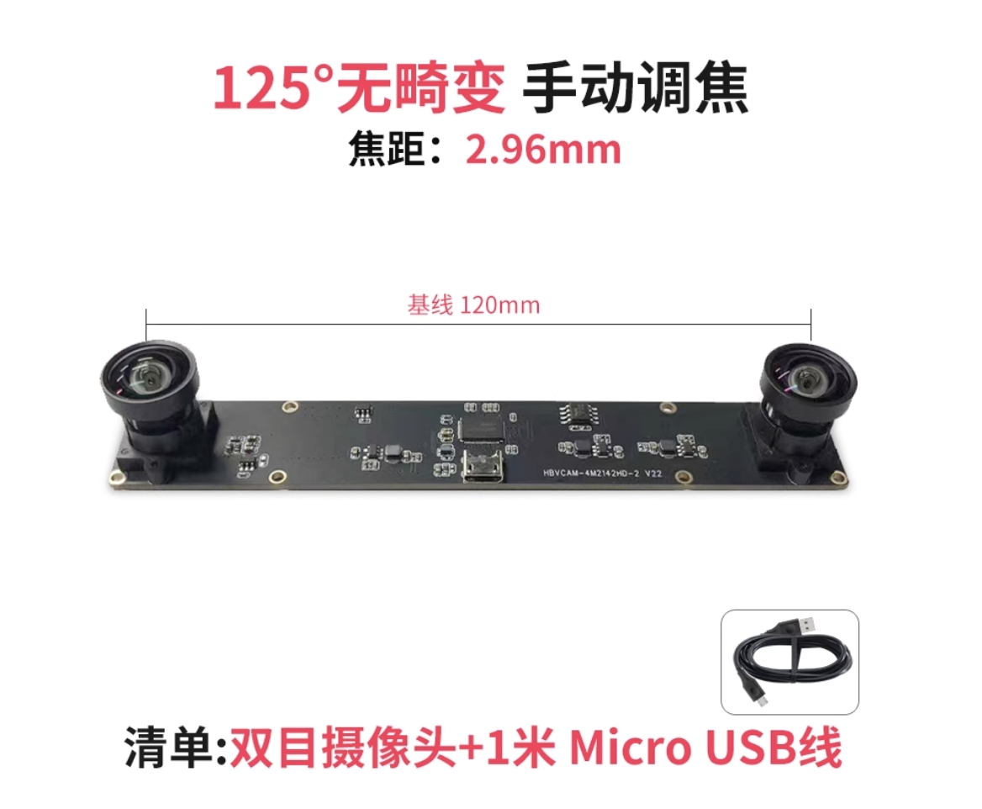  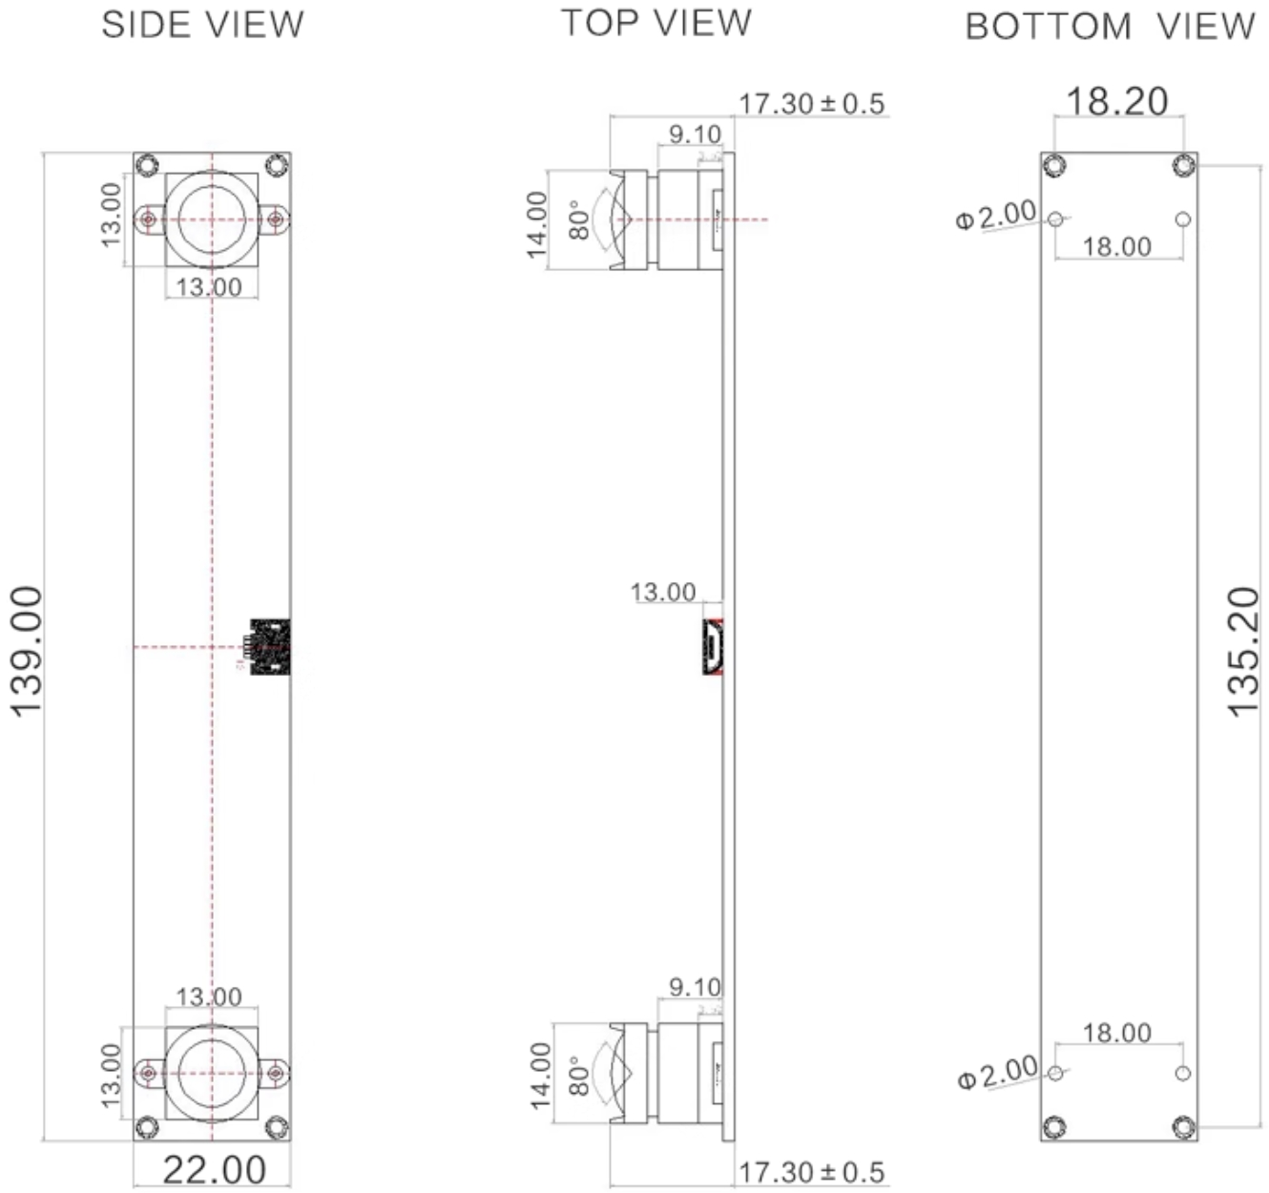  400万像素双1080P 3D VR测距 三维重建双目相机同步同帧USB摄像头-淘宝网  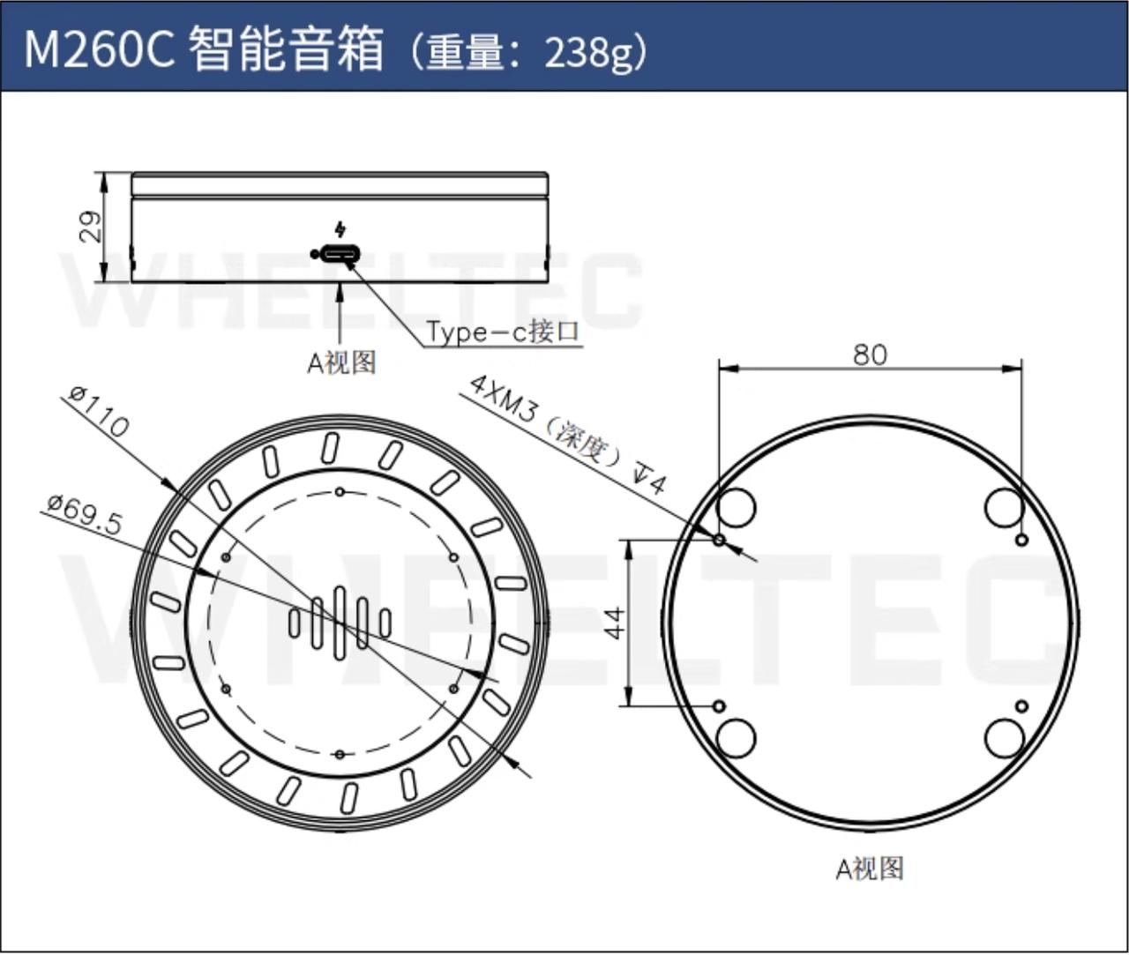  科大讯飞联名远场麦克风阵列语音导航交互翻译ROS声源定位M260C板-tmall.com天猫  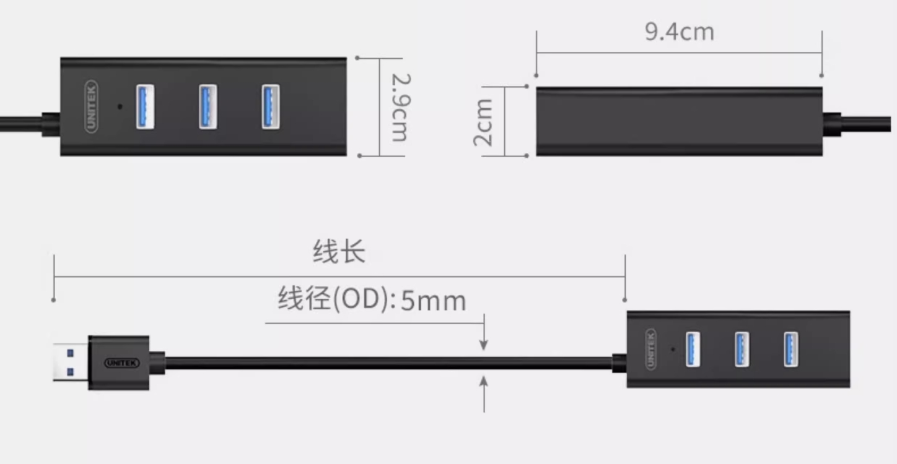  优越者usb3.0扩展器延长线加长台式电脑笔记本外接插头多口转接头hub集线器长线带供电口usb3.0分线器转换头-tmall.com天猫  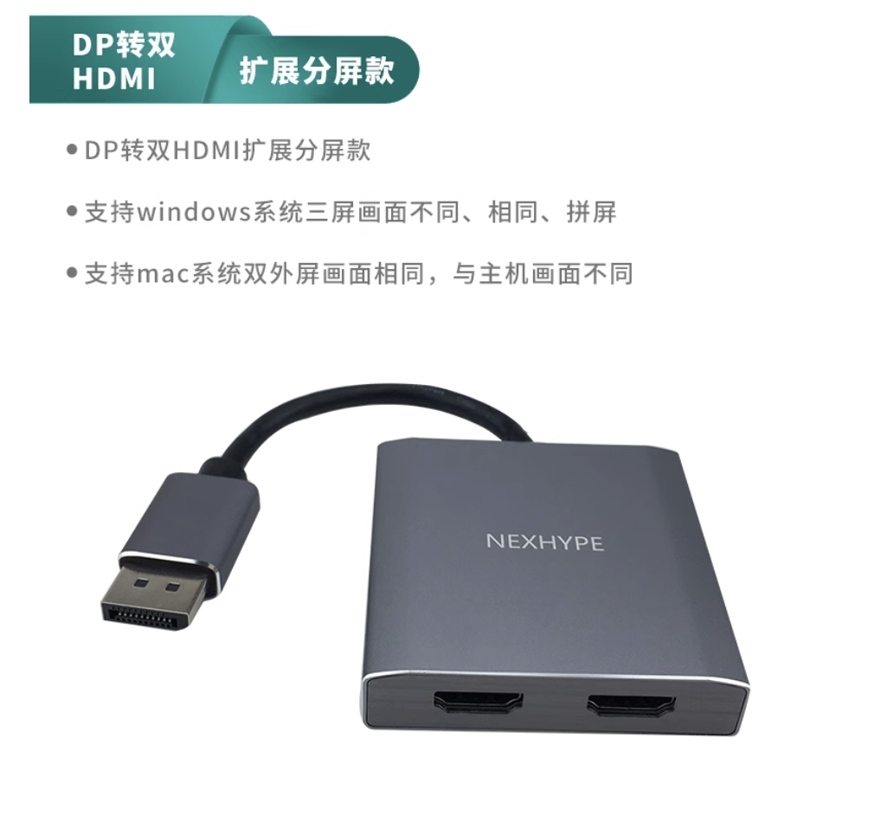  66×64×19mm  minidp转hdmi拓展坞三屏异显接口显示器分屏器一分二typec转双dp转换器双屏电脑多屏幕扩展器雷电2扩展坞-tmall.com天猫  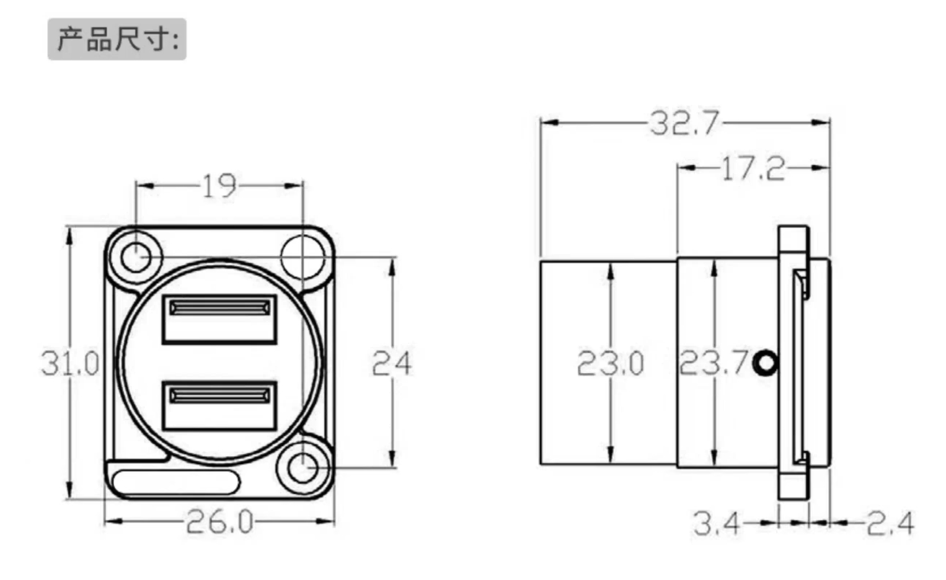  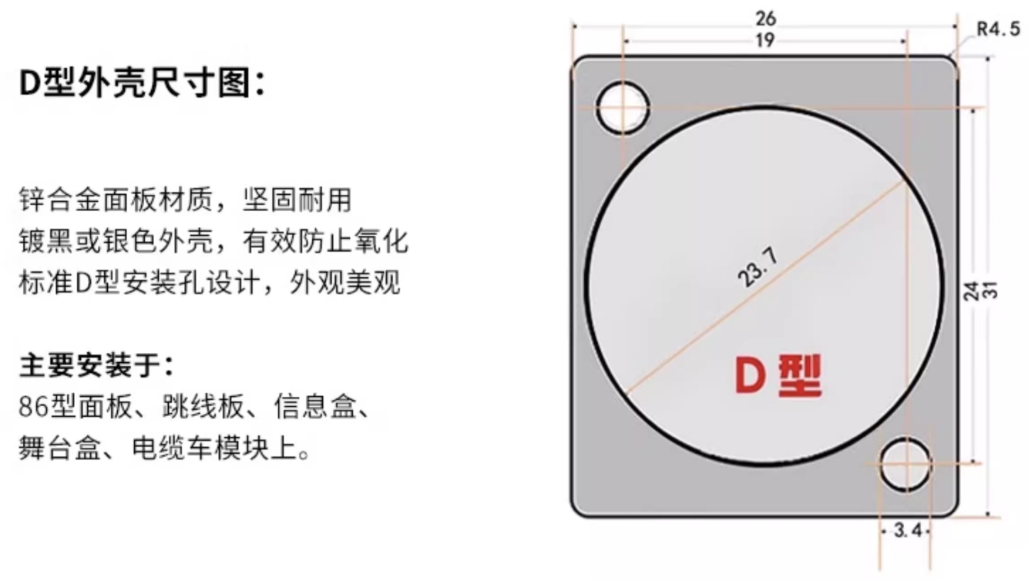  高速传输模块D型插座打印口母口转公头USB3.0面板延长数据对接USB-tmall.com天猫
  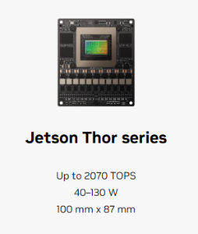 | 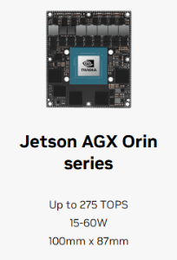
  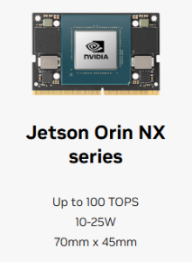 | 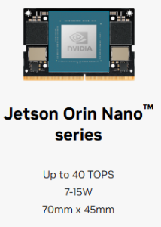
12 | 腰部 | 关节力矩不够需优化，更改为我司的量产关节并做适配性调整 | 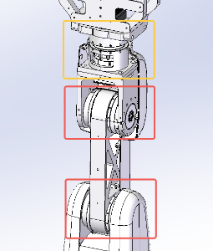  目前伺服：泰科机器人MJBX系列  1个MJBX20T：启停容许转矩108Nm，最大瞬时转矩182Nm  2个MJBX25T：启停容许转矩207Nm，最大瞬时转矩376Nm | 3DOF（北航目前设计）：  极限工况扭矩计算：  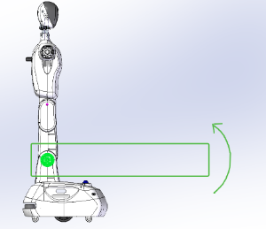  机器人向前弯曲90°，双手侧平举状态下，抬起需要克服静态扭矩  $$T_{static}=213N⋅m$$,  在2π的加速度下需要再克服动态扭矩  $$τ=121N⋅m$$,  总和为  $$T_{total}=T_{static}+τ=334N⋅m$$,  SJ32关节允许最大扭矩433，平均负载281，额定负载267  非极限工况扭矩计算：  工况设定：  手臂仍然侧平举，保证腰部处于折叠状态、运动状态时手臂是可以自由运动的；腰部呈折叠态，保证上半身竖直向上姿态，以符合腰部关节设计初衷；计算时头部更新为BSJ11关节2DOF，其他均维持原设计；  静、动态与总负载：  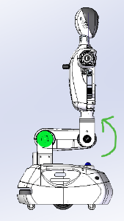  $$T_{static}=mgL=30.813×9.81×0.2852=86.21N⋅m,$$  $$τ=Iα=(I_{cm}+md^{2})α=(1.964+30.813×0.243853)×2π=59.55N⋅m,$$  $$τ_{total}=T_{static}+τ=86.21+59.55=145.76N⋅m,$$  SJ25关节允许最大扭矩204，平均负载140，额定负载115.5  4DOF（星尘智能、智元灵犀）：  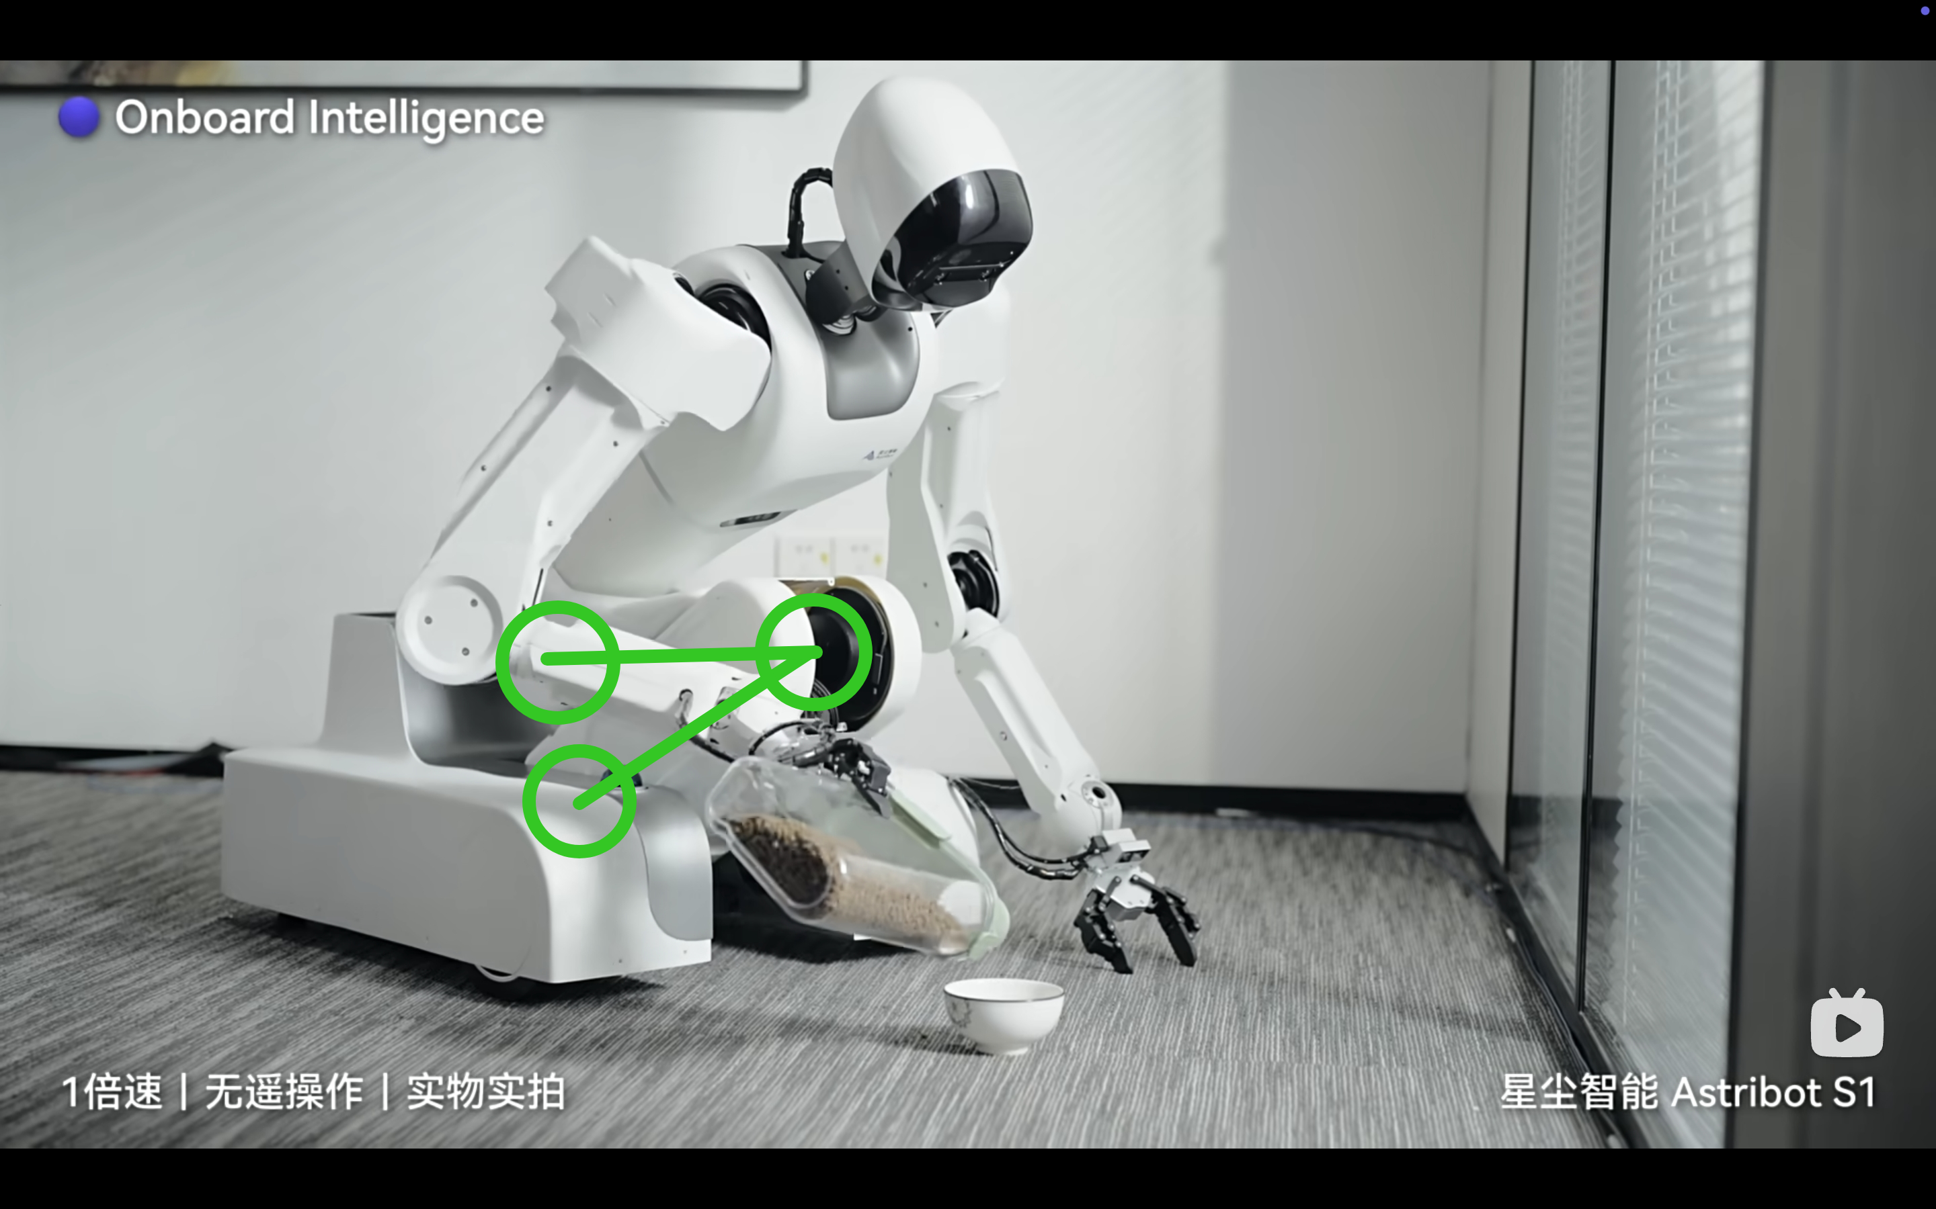  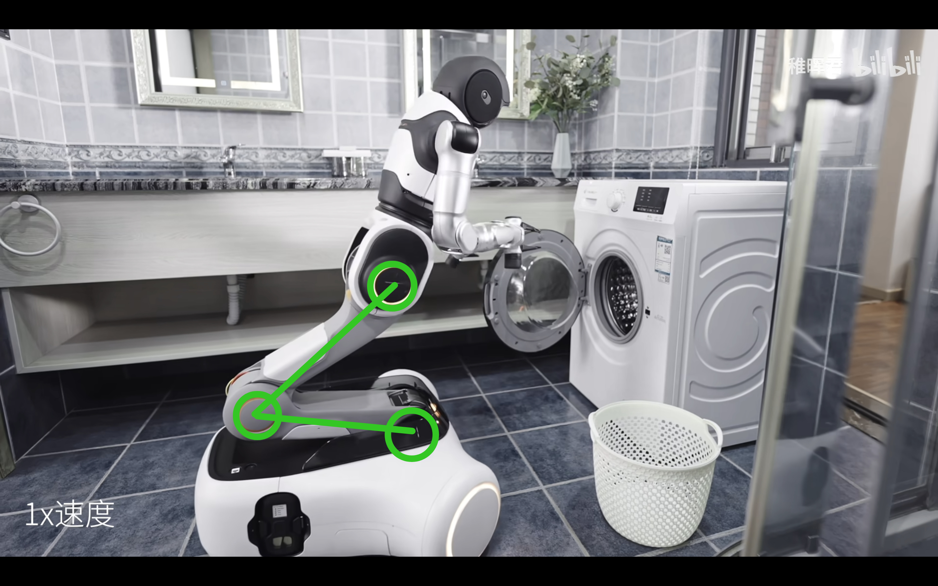  4DOF下的工况设定与扭矩估算：  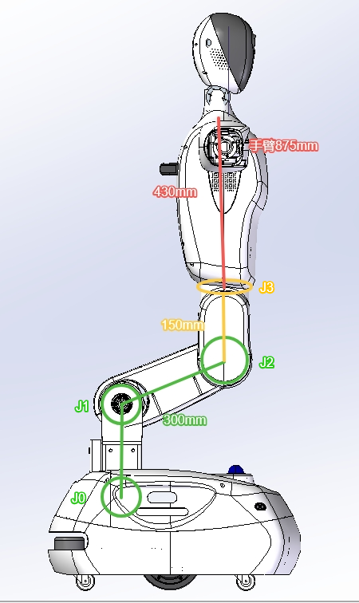  工况1：末端执行器在地面上工作（倒猫粮）  工况2：在桌面上工作（倒茶、分拣、演奏……）  J0：  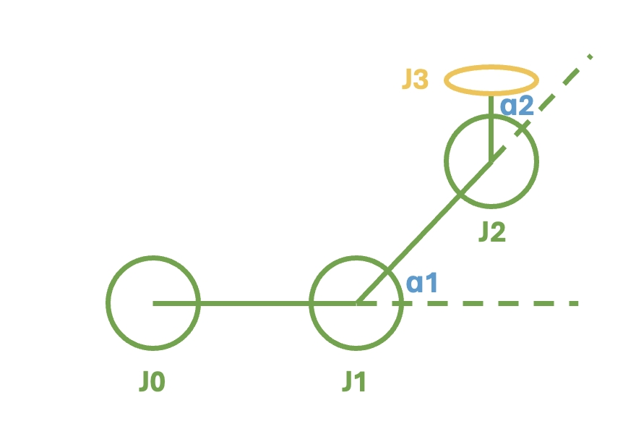  α0=0，α1=α2=45°，角加速度为3.14时，总扭矩要大于238Nm  α0=0，α1=90°，α2=0°时，总扭矩要大于176.77Nm  J1:  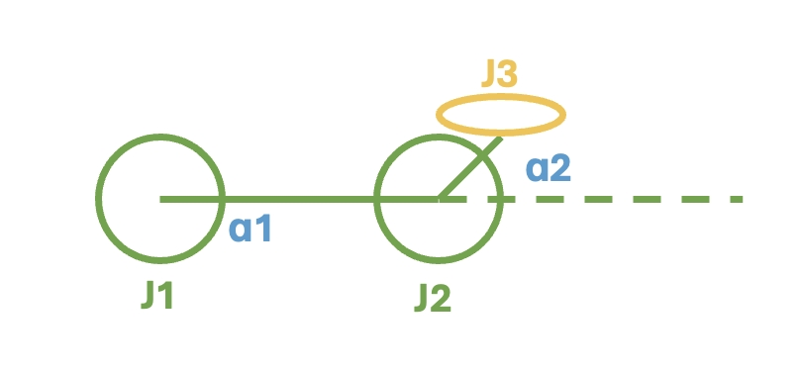  α1=0，α2=45°时，角加速度为3.14时，总扭矩要大于225Nm  α1=0，α2=90°时，角加速度为3.14时，总扭矩要大于115Nm  J2:  α2=45°时，角加速度为3.14时，总扭矩要大于98Nm  伟创关节参数 | 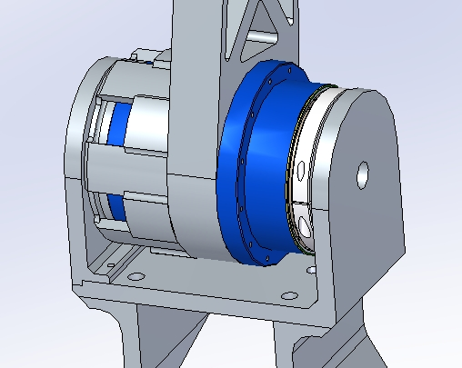  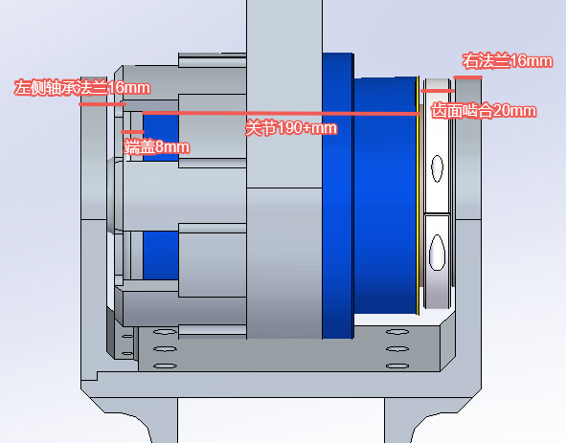
13 | 腰部 | 腰部预留走线空间与固定线束位置 | 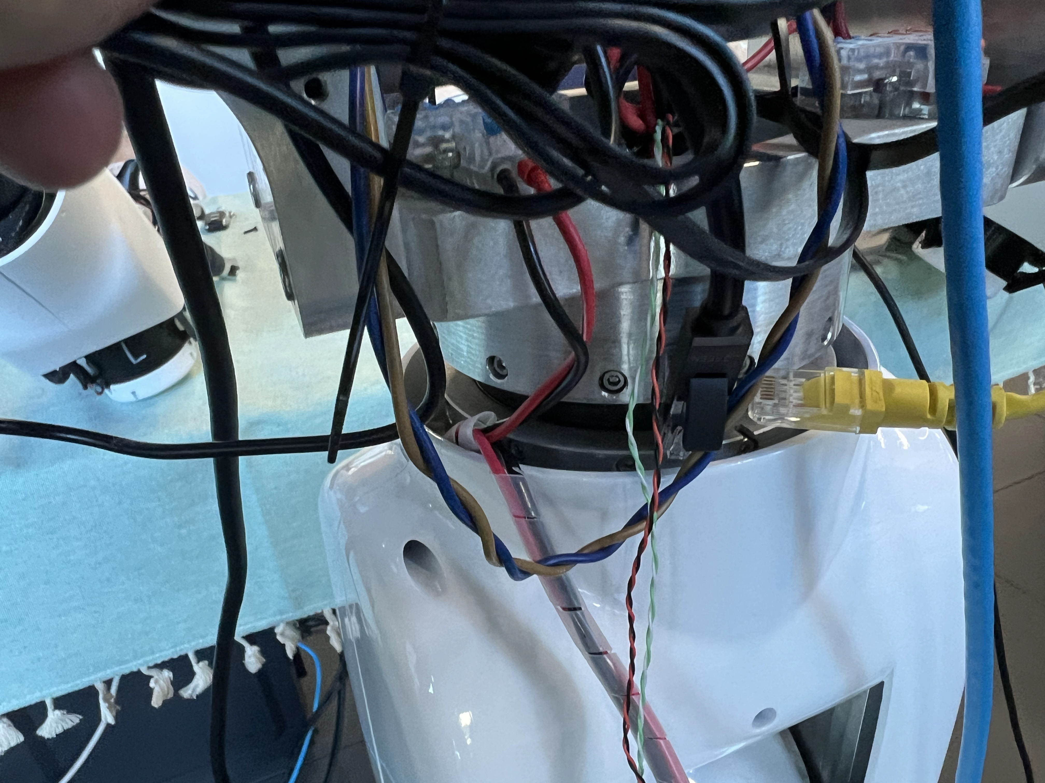  外壳和关节间隙较小
14 |  | 目前线束外壳容易破损，以及端子压接强度不够容易脱落
15 |  | 背部外壳的USB线与主控制器上的安装干涉（需要优化选用直角的联接线）
16 |  | 支持裸机运输固定以及带包装运输的起吊能力
17 |  | 专用包装支持运输

